Khối 1:
CHỦ ĐỀ 3 : TÌNH BẠN (TIẾT 7)
- HÁT: MỜI BẠN VUI MÚA CA
- ĐỌC NHẠC
- TRẢI NGHIỆM VÀ KHÁM PHÁ: VẬN ĐỘNG THEO TIẾNG ĐÀN
I. Mục tiêu: Sau khi học xong học sinh có khả năng.
1.Kiến thức:
- Biết đây là bài hát của Nhạc sĩ Phạm tuyên
- HS biết gõ và hát đúng theo giai điệu lời ca.
- Biết hát theo đọc nhạc và kí hiệu bàn tay vào đọc nhạc
2 Kỹ năng:
- Rèn cho HS kỹ năng gõ nhạc một cách chính xác.
- Biết Phụ họa một vài động tác trong
3. Thái độ:
- Các em hãy thân thiện đoàn kết giúp đỡ nhau,hòa bình thân thiện như cánh chim bồ câu trắng luôn yêu thương
- Phải hứng thú và yêu thích khi sử dụng nhạc cụ vào tiết học.
II. Chuẩn bị
- GV : Nhạc cụ đàn,song loan,trống con….
Tranh ảnh và nhạc nền
- HS: Sách học,thanh phách.
III. Hoạt động dạy- học chủ yếu

1. Ổn định:
- Kiểm tra sĩ số, ổn định chỗ ngồi,dụng cụ học tập của học sinh.
2. Kiểm tra bài cũ:
- Gọi 1 học sinh lên trình bày vận động phụ họa của bài hát” Lý cây xanh”
+ GV nhận xét
3. Bài mới:
HOẠT ĐỘNG CỦA GIÁO VIÊN |  | HOẠT ĐỘNG CỦA HỌC SINH
 | Nội dung 1: học hát mời bạn vui múa ca  *Trò chơi ghép hình.  - Giáo viên cho HS xem hình ảnh và nghe đoạn nhạc” Chuyến bay của chú ong vàng  - GV lấy một bức hình chính được cắt ra nhiều mảnh nhỏ.  - GV yêu câu đại diện các nhóm lên ghép các bức tranh sao cho chính xác và nhanh nhất.  - GV cho các nhóm luyện tập  - GV cử đại diện lên thi ghép và các bạn dưới làm khán giả cổ động các bạn.  - GV khi các em ghep xong giáo viên hỏi một số câu hỏi:  - ? Các con thấy gì trong bức tranh này?  - ? Con có bạn thân không? Bạn ấy tên là gì? Con yêu quý điều gì từ bạn thân của mình.  - GV hát hoặc cho học sinh nghe bản nhạc bái hát: “Mời bạn vui múa ca”  GV giới thiệu tên bài hát, tên tác giả.  ? Trong bài hát có những hình tượng nào?  ? Theo các em đây là bài hát vui hay là bài hát buồn?  * Hát mẫu :  - GV trình bày  * Đọc lời ca :  - GV đọc mẫu bài hát lời bài hát  - GV hướng dẫn cho học sinh đọc từ 1 đến 2 lần.  * Khởi động giọng :  - GV đàn mẫu âm thang âm  * Dạy hát :  + Câu 1 : Chim ca líu lo,hoa như đón chào.  - GV đàn và hát mẫu câu 1  - GV đàn và yêu cầu HS hát từ 1 đến 2 lần  + Câu 2 :Bầu trời xanh, nước long lanh.  - GV đàn và hát mẫu câu 2 từ 1 đến 2 lần  - GV đàn và yêu cầu  + Ghép câu 1và câu 2  - GV đàn và hát mẫu câu 1 và câu 2  - GV đàn và yêu cầu từ 1 đến 2 lần  - GV nhận xét, sửa sai ( nếu có)  + Câu 3 : La la lá la,là là la là.  + Câu 4 : Mời bạn cùng vui múa vui ca.  + Ghép cả bài :  - GV đàn và trình hát toàn bộ bài hát  - GV đàn và yêu cầu  * Hát kết hợp vỗ tay theo nhịp :  - GV làm mẫu :  Chim ca líu lo,hoa như đón chào.  x x x x  Bầu trời xanh, nước long lanh  X x x x  La la lá la, là là la là  x x x x  Mời bạn cùng vui múa vui ca  x x x x  - GV yêu cầu : Cho cả lớp vỗ tay theo nhịp giai điệu của bài hát theo các hình thức : cá nhân và cả nhóm  - Cho một nhóm lên bảng hát kết hợp gõ một số nhạc cụ theo nhịp: trống con,trống reo,thanh phách và song loan  - GV tuyên dương và nhận xét khuyến khích .  - Một vài nhóm trình bày kết quả trước lớp. Các nhóm khác tham gia nhận xét, đánh giá.  - GV nhận xét, động viên khích lệ  - Gv cho cả lớp hát kết hợp vỗ tay nhịp nhàng  - Gv nhắc HS đúng sắc thái của bài hát  Hoạt động 2: Đọc nhạc  GV dùng nhạc cụ lấy cao độ chuẩn, hướng dẫn HS ôn lại độ cao và ôn lại kía hiệu bàn tay của hai nốt Mi –Son  GV hướng dẫn HS luyện đọc nhạc các mẫu âm, kết hợp với kí hiệu bàn  - GV yêu cầu HS quan sát kí hiệu bàn tay khi làm mẫu,đọc nối tiếp các mẫu âm như đọc một bài nhạc  - GV cùng với cả lớp thực hiện kí hiệu bằng tay hai nốt Mi- Son.  - GV cho một học sinh lên làm cho các bạn cùng đọc nốt .  - GV luện tập theo nhóm bằng hình tức: Cá nhân và cả nhóm.  - Đai diện nhóm lên trình bày, cả lớp quan sát  - Gv nhận xét và tuyên dương.  - GV cho HS chơi cũng cố: một số HS xung phong làm kí hiệu bàn tay theo ý thích của minh cho hai nốt Mi và son  Hoạt động 3 :Trải nghiệm và khám phá: vận động theo tiếng đàn  Âm thanh  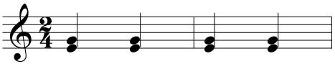  - Im lặng  - Âm thanh rất cao  - Âm thanh trung bình  - Âm thanh rất thấp  - GV đàn với tốc độ nhanh dần  - GV cho học sinh thực hiện vận động theo tiếng. | - HS quan sát  - HS tham gia chơi  - Các nhóm thi đua  - HS trả lời  HS lắng nghe  Luyện tập  - Tập hát từng câu  - HS theo dõi  - HS luyện tập  - Đại diện nhóm  Thi đua giữa các nhóm  - HS nhận xét  - HS quan sát  - HS luyện tập

IV.. Củng cố dặn dò (3 phút)
- GV chốt lại mục tiêu của bài học,
- Khen ngợi các em có ý thức hát và chơi gõ tiết tấu thro cặp chính xác, đặc biệt là những HS có tinh thần xung phong.

Hoạt động trải nghiệm khối 1 tuần 7
HOẠT ĐỘNG GIÁO DỤC THEO CHỦ ĐỀ
TỰ CHĂM SÓC BẢN THÂN
I. MỤC TIÊU:
Sau hoạt động, HS có khả năng:
– Hình thành một số thói quen tự phục vụ, chăm sóc bản thân phù hợp với lứa tuổi như: tự vệ sinh cá nhân, tự phục vụ bản thân, chăm sóc cơ thể.
II. CHUẨN BỊ:
- Tranh ảnh minh hoạ cho bài học.
III. CÁC HOẠT ĐỘNG TIẾN HÀNH:
Hoạt động của giáo viên | Hoạt động của học sinh
1. Khởi động (3 phút)
- Ổn định: | - Hát
- Giới thiệu bài
+ Giáo viên viết lên bảng lớp tên bài và giới thiệu: Hôm nay, chúng ta sẽ tìm hiểu những việc cần làm để chăm sóc bản thân. | - Lắng nghe
2. Các hoạt động chủ yếu. (35 phút)
*Mục tiêu:
– Hình thành một số thói quen tự phục vụ, chăm sóc bản thân phù hợp với lứa tuổi như: tự vệ sinh cá nhân, tự phục vụ bản thân, chăm sóc cơ thể.
Hoạt động 1. Liên hệ và chia sẻ.
*Mục tiêu: HS tự liên hệ bản thân, nhận xét và đánh giá về những việc đã làm được và chưa làm được để chăm sóc bản thân
* Cách tiến hành :  - Chia lớp thành cặp đôi  - GV yêu cầu HS thảo luận cặp đôi theo các câu hỏi:  + Hằng ngày, bạn đã làm gì để chăm sóc bản thân?  +Bạn làm những việc đó vào lúc nào?  + Bạn cảm thấy như thế nào khi tự mình làm những công việc đó?  - Y/C HS cử đại diện trình bày trước lớp.  - GV và HS cùng nhận xét. | - Chia theo bàn  - HS thảo luận cặp đôi, trả lời câu hỏi.  + HS đưa ra các việc làm thể hiện sự chăm sóc bản thân: đánh răng, rửa mặt, ăn uống, ngủ nghỉ,….  + HS đưa ra khung thời gian thực hiện việc chăm sóc bản thân của mình.  + HS nêu cảm xúc của mình.  - 2 đến 3 cặp HS trình bày trước lớp.  - HS nhận xét nhóm bạn.
*GV kết luận:  - Hằng ngày, em cần tự mình làm những việc phù hợp để chăm sóc bản thân: vệ sinh cá nhân, ăn uống, rèn luyện sức khoẻ.. | - Theo dõi, lắng nghe.
3. Hoạt động luyện tập và vận dụng.
Hoạt động 2: Thực hành chăm sóc bản thân
* Mục tiêu:
- HS thực hành tại chỗ một số kĩ năng chăm sóc, vệ sinh cơ thể gọn gàng.
* Cách tiến hành:  Bước 1. Hoạt động chung cả lớp:  - GV nêu yêu cầu:  +Quan sát lại trang phục của em.  + Chỉnh sửa lại đầu tóc, trang phục (quần áo, giày dép) gọn gàng.  - GV theo dõi, giúp đỡ HS | - HS thực hiện các Y/C của GV:  + Tự quan sát quần áo.  + Tự chỉnh trang quần áo, giày dép cho ngay ngắn
Bước 2. Hoạt động cặp đôi:  - Từng cá nhân HS thực hành chỉnh sửa quần áo, giày dép, đầu tóc gọn gàng, sạch sẽ.  - Y/C HS trong nhóm quan sát, sửa trang phục đầu tóc cho nhau. | - HS thực hành  - HS trong nhóm quan sát, sửa và góp ý cho nhau.
Bước 3. Chia sẻ trước lớp:  - GV mời số bạn chia sẻ trước lớp về hoạt động tự thực hành của bản thân.  - GV và HS cùng hỏi đáp về những lưu ý khi chuẩn bị trang phục và vệ sinh cá nhân. | - Lần lượt HS lên chia sẻ trước lớp về hoạt động tự thực hành của bản thân.  - HS theo dõi
* Kết luận:  Các em cần lựa chọn, chuẩn bị trang phục gọn gàng, sạch sẽ và phù hợp với thời tiết. Tự chăm sóc bản thân giúp em tự tin và chủ động hơn. | - Lắng nghe, ghi nhớ
3. Hoạt động nối tiếp: (2 phút)  - GV nhận xét, đánh giá tiết học, khen ngợi, biểu dương HS.  - Về nhà chia sẻ với người thân về những việc cần làm để chăm sóc bản thân. | - Lắng nghe

I. Mục tiêu bài học

Bài 7: ĐỘNG TÁC chân.
(1 tiết)
- Về phẩm chất: Bài học góp phần bồi dưỡng cho học sinh các phẩm chất cụ thể:
- Tích cực, chăm chỉ trong tập luyện và hoạt động tập thể.
- Tích cực tham gia các trò chơi vận động và có trách nhiệm trong khi chơi trò chơi.

Về năng lực:
Năng lực chung:
- Tự chủ và tự học: Tự xem trước cách thực hiện động tác chân trong sách giáo khoa.
- Giao tiếp và hợp tác: Biết phân công, hợp tác trong nhóm để thực hiện các động tác và trò chơi.


Năng lực đặc thù:
- NL chăm sóc SK: Biết thực hiện vệ sinh sân tập, thực hiện vệ sinh cá nhân để đảm bảo an toàn trong tập luyện.
- NL vận động cơ bản: Biết hô nhịp, cách thực hiện các động tác chân đúng đúng nhịp và đúng phương hướng.
Biết quan sát tranh, tự khám phá bài và quan sát động tác làm mẫu của giáo viên để tập luyện. Thực hiện được động tác chân.

Địa điểm – phương tiện
- Địa điểm: Sân trường

Phương tiện:
+ Giáo viên chuẩn bị: Tranh ảnh, trang phụ thể thao, bóng, còi phục vụ trò chơi.
+ Học sinh chuẩn bị: Giày thể thao.

Phương pháp và hình thức tổ chức dạy học
- Phương pháp dạy học chính: Làm mẫu, sử dụng lời nói, tập luyện, trò chơi và thi đấu.
- Hình thức dạy học chính: Tập luyện đồng loạt( tập thể), tập theo nhóm, tập luyện theo cặp đôi.

Tiến trình dạy học
Nội dung | LV Đ | Phương pháp, tổ chức và yêu cầu
 |  | Hoạt động GV | Hoạt động HS
I. Phần mở đầu  Nhận lớp | 5 – 7’ | Gv nhận lớp, thăm hỏi sức khỏe học sinh phổ biến nội dung, yêu cầu giờ học | Đội hình nhận lớp  - Cán sự tập trung lớp, điểm số, báo cáo sĩ số, tình hình lớp
Khởi động | 2 x 8 N

- Xoay các khớp cổ tay, cổ chân, vai, hông, gối,...  - Trò chơi “Rồng rắn lên mây”  II. Phần cơ bản: Hoạt động 1  - Ôn động tác: vươn thở, tay.  - Kiến thức.  - Động tác chân | 16-18’  2 x 8 N | - Gv HD học sinh khởi động.  - GV hướng dẫn chơi  Cho HS quan sát tranh  Hô khẩu lệnh và thực hiện động tác mẫu  GV làm mẫu động tác kết hợp phân tích kĩ thuật động tác.  - GV hô - HS tập theo Gv.  - Gv quan sát, sửa sai cho HS.  - Y,c Tổ trưởng cho các bạn luyện tập theo khu vực.  - GV tổ chức cho HS thi đua giữa các tổ.  - GV nêu tên trò chơi, hướng dẫn cách chơi.  - Cho HS chơi thử và chơi chính thức. | cho GV.  - Đội hình HS quan sát tranh  HS quan sát GV làm mẫu  - Đội hình tập luyện đồng loạt.  ĐH tập luyện theo tổ  GV  -ĐH tập luyện theo cặp đôi    - Từng tổ lên thi đua - trình diễn   
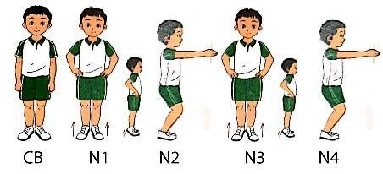
Nhịp 5,6,7,8 thực hiện
như nhịp 1,2,3,4.
*Luyện tập  Tập đồng loạt | 2 lần  4 x 8N
 | 4 x 8N
Tập theo tổ nhóm
 | 4 x 8N
Tập theo cặp đôi
 | 2 x 8N
Thi đua giữa các tổ | 3-5’
* Trò chơi “chuyền nhanh, nhảy nhanh”.
 | 4- 5’

III.Kết thúc |  | - Nhận xét tuyên |      HS thực hiện lỏng  - ĐH kết thúc | thả
* Thả lỏng cơ toàn thân. |  | dương và sử phạt |      HS thực hiện lỏng  - ĐH kết thúc | thả
* Nhận xét, đánh giá |  | người phạm luật |      HS thực hiện lỏng  - ĐH kết thúc | thả
chung của buổi học. Hướng dẫn HS Tự ôn ở nhà  * Xuống lớp |  | - GV hướng dẫn  - Nhận xét kết quả, ý thức, thái độ học của hs. |      HS thực hiện lỏng  - ĐH kết thúc | thả
 |  | - VN ôn các động tác |      HS thực hiện lỏng  - ĐH kết thúc | thả
 |  | đã học và chuẩn bị bài |      HS thực hiện lỏng  - ĐH kết thúc | thả
 |  | sau. |      HS thực hiện lỏng  - ĐH kết thúc | thả

Âm nhạc 2
( Chủ đề 2: Biết ơn thầy cô giáo - tiết 7)

ĐỌC NHẠC
VẬN DỤNG SÁNG TẠO: PHÂN BIỆT
ÂM THANH CAO - THẤP

I. MỤC TIÊU:
- Đọc được nhạc đúng tên nốt, đúng cao độ nét nhạc với nốt Đô, Rê, Mi, Pha Son theo kí hiệu bàn tay.
- Bước đầu biết cảm nhận về cao độ, trường độ, cường độ thông qua hoạt động trải nghiệm và khám phá. Biết phân biệt âm thanh cao - thấp.
- HS tham gia bài học với tinh thần vui vẻ, hồn nhiên và tự tin trước tập thể.
- Giáo dục học sinh biết đoàn kết, vui vẻ, hòa đồng với bạn. Tự tin trong các hoạt động sinh hoạt tập thể.
II. CHUẨN BỊ :
GV:- Đàn phím điện tử. Băng đĩa nhạc, loa đài, máy tính.
HS: - SGK.
III. CÁC HOẠT ĐỘNG DẠY- HỌC:

HOẠT ĐỘNG CỦA GV | HOẠT ĐỘNG CỦA HS
. HĐ Khởi động ( 3’)  - Cho HS hát vận động theo nhạc bài Em thương thầy mến cô  2. HĐ Khám phá- Luyện tập ( 30’)  * Đọc nhạc (18’)  - Tiết học trước các em đã được học những nốt nhạc nào?  - GV giới thiệu hai nốt Pha trên khuông nhạc  - Làm mẫu kí hiệu bàn tay nốt Pha và cho HS quan sát  - GV sửa sai cho các em chưa làm đúng.  - Gợi ý cho HS tự nhớ lại kí hiệu bàn tay nốt Đô, Rê, Mi, Pha, Son  - GV dùng nhạc cụ lấy cao độ chuẩn, hướng dẫn HS đọc 5 nốt Đô, Rê, Mi Pha, Son kết hợp thể hiện kí hiệu bàn tay với tốc độ chậm.  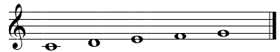  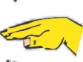  - GV cho HS đọc nét nhạc dưới đây kết hợp thể hiện kí hiệu bàn tay, với nhịp độ nhanh vừa  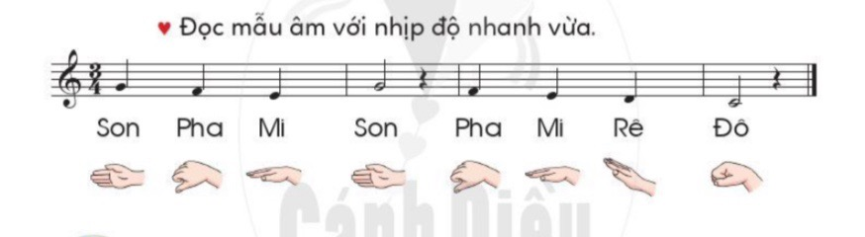  - GV mời từng tổ đọc nhạc, kết hợp kí hiệu bàn tay.  - GV nhận xét, sửa sai cho HS ( nếu có)  - Cho HS đọc thêm một đến hai nét nhạc tương tự như vậy.  - Tổ chức cho HS chơi oẳn tù tì theo cặp, bạn thắng thì làm kí hiệu bàn tay, bạn thua thì đọc nhạc.  * Vận dụng sáng tạo: Phân biệt âm thanh cao - thấp (12’)  - GV dùng nhạc cụ chơi 2 nốt Đô và Son  - Nếu HS nhận ra âm thanh thấp thì vỗ tay xuống đùi, nếu nhận ra âm thanh cao thì giơ 2 tay lên cao.  - GV đàn 3 lần  GV đàn các nốt khác nhau (VD: Đô - Son, Son - Mi….)  - Cho HS chơi theo hình thức cả lớp, nhóm, tổ, cá nhân.  - Gv nhận xét, biểu dương.  3. HĐ Ứng dụng ( 2’)  - GV nhắc lại yêu cầu, khen ngợi các em có ý thức tập luyện, hát hay, vận động tốt. Động viên những em còn rụt rè, chưa mạnh dạn cần cố gắng hơn.  - Dặn các em về nhà xem lại các nội dung đã học: tập biểu diễn bài hát, tập đọc nhạc theo kí hiệu bàn tay và tập mô phỏng âm thanh cao - thấp. | - Cả lớp đứng hátkết hợp vận động theo nhạc  - Trả lời: Đô, Rê, Mi.  - HS nghe  - Tập làm kí hiệu bàn tay nốt Pha.  - Nhớ và làm lại kí hiệu các  - HS thực hiện  - HS thực hiện  - Từng tổ thực hiện  - Chơi theo cặp đôi.  - HS thực hiện  - Cả lớp thực hiện  - HS thực hiện  - HS nghe và về nhà thực hiện

Môn: Âm nhạc lớp 3:
Chủ đề 2: Tổ quốc Việt Nam
Tiết 3
Thường thức âm nhạc: Kể chuyện âm nhạc: Tiếng sáo kì diệu.
Vận dụng: Trình bày bài hát Quốc ca Việt Nam theo cách hát
lĩnh xướng và hòa giọng.

I. YÊU CẦU CẦN ĐẠT
1. Phát triển năng lực âm nhạc
- Nêu được ý nghĩa của câu chuyện Tiếng sáo kì diệu, kể được câu chuyện theo hình ảnh minh họa.
- Thực hiện đúng hoạt động vận dụng: bày bài hát Quốc ca Việt Namtheo cách hát lĩnh xướng và hòa giọng.
2. Phát triển Năng lực chung và Phẩm chất
- Về năng lực chung:Góp phần phát triểnnăng lực tự chủ và tự học (qua hoạt động cá nhân); Năng lực giao tiếp và hợp tác (qua hoạt động cặp đôi; nhóm; tổ và cả lớp); Năng lực Sáng tạo (qua hoạt động kể chuyện, hát lĩnh xướng và hòa giọng bài hát)
- Về phẩm chất: Góp phần giáo dục các em biết thể hiện tình yêu quê hương, yêu Tổ quốc.
II. ĐỒ DÙNG DẠY HỌC
1. Giáo viên:
- Máy tính, tivi, file âm thanh, hình ảnh, video, SGK
- Đàn phím điện tử, nhạc cụ gõ (Thanh phách, Song loan, Trống con).
2. Học sinh:
- SGK; Nhạc cụ gõ (Thanh phách, Song loan,Trống con)
III. CÁC HOẠT ĐỘNG DẠY HỌC CHỦ YẾU
Hoạt động của giáo viên |  | Hoạt động của hs
1. HĐ Khởi động (2 phút)
Mục tiêu:Tạo tâm thế thoải mái cho HS trước khi bước vào tiết học
Cách tiến hành:  - GV mở File âm thanh bài hát Tổ quốc Việt Nam |  | Hoạt động cả lớp  HS nhảy dân vũ theo nhạc bài hát Tổ quốc Việt Nam
2. HĐ khám phá – luyện tập (17 phút)
Hoạt động 1: Thường thức âm nhạc: Câu chuyện âm nhạc: Tiếng sáo diệu kì
Mục tiêu:- Nêu được ý nghĩa của câu chuyện Tiếng sáo kì diệu, kể được câu chuyện theo hình ảnh minh họa.
Cách tiến hành:  - GV kể (hoặc đọc) câu chuyện.  GV cho học sinh nghe một nét nhạc (không lời do sáo trúc diễn tấu)  - Sau khi học sinh nghe trọn vẹn câu chuyện, GV yêu cầu HS trả lời câu hỏi:  - GV hướng dẫn HS kể lại từng phần câu chuyện theo hình ảnh minh họa hoặc xung phong minh họa một số tình tiết của câu chuyện bằng âm thanh hoặc động tác minh họa.  - GV cho HS nghe tiết mục biểu diễn của sáo trức kết hợp vận động (nếu còn thời gian)  GV nhận xét tuyên dương | Hoạt động cả lớp  Nghe GV kể chuyện  Nghe nhạc  Trả lời câu hỏi:  Tiếng sáo trong cậu chuyện diệu kì như thế nào?  Vì sao chàng trai được gọi là anh hùng?  - Nghe và kể lại câu chuyện Tiếng sáo diệu kì theo hình ảnh minh hoạ.  - Minh họa cau chuyện bằng âm thanh hoặc động tác minh họa ( Tùy ý thích)  - HS nghe và cảm nhận
Hoạt động 2: Vận dụng: Trình bày bài hát Quốc ca Việt Nam theo cách hát lĩnh xướng và hòa giọng. (10 phút)
Mục tiêu- Biết trình bày bài hát Quốc ca Việt Namtheo cách hát lĩnh xướng và hòa giọng

Cách tiến hành:  - GV hướng dẫn HS làm việc hát lĩnh xướng và hòa giọng.  - GV giải thích lĩnh xướng, Hòa giọng  - GV yêu cấc các nhóm lên trình bày trước lớp.  - GV nhận xét biểu dương các nhóm trình bày tốt sửa sai các nhóm thực hiện còn sai. | Hoạt động cả lớp  - HS thực hiện theo hướng dẫn của giáo viên: Phụ trách văn nghệ điều hành hát lĩnh xướng và hòa giọng.  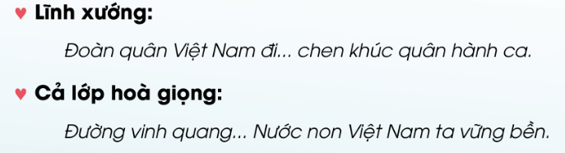  - HS xung phong lên hát lĩnh xướng, cả lớp hát hòa giọng.  Hoạt động nhóm ( Tổ)  - Nhóm trưởng điều hành các bạn thực hiện.  - Các nhóm nhận xét lẫn nhau
3. Hoạt độngvận dụng trải nghiệm: ( 4-5 phút)
*.Mục tiêu: Học sinh biết liên hệ bài học với cuộc sống (Biết thể hiện tình yêu quê hương, yêu Tổ quốc.)
- GV chốt lại yêu cầu của bài học và khen ngợi các em có ý thức tập luyện, nắm vững nội dung câu chuyện âm nhạc, hát đúng yêu cầu.  - Về nhà học và xem lại bài chúng ta vừa học và chuẩn bị cho bài học tiếp theo. | Hoạt động cả lớp  - Ghi nhớ nội dung của giờ học
Khối 4 tuần 7
NHẠC CỤ: NC THỂ HIỆN TIẾT TẤU -NC THỂ HIỆN GIAI ĐIỆU
THƯỞNG THỨC ÂM NHẠC
I: YÊU CẦU CẦN ĐẠT.
1. Kiến thức.
- Thể hiện đúng trường độ bài tập tiết tấu, biết sử dụng một số nhạc cụ gõ để đệm cho bài hát.Thể hiện đúng cao độ và trường độ bài tập giai điệu bằng recorder hoặc kèn phím, duy trì được tốc độ ổn định.
2. Năng lực.
- Phân biệt được hình thức biểu diễn đơn ca, song ca, tốp ca, đồng ca.
- Đọc đúng cao độ gam Đô trưởng; thể hiện đúng cao độ và trường độ Bài đọc nhạc số 1; biết đọc nhạc kết hợp gõ đệm.
- Hình thành cho các em một số kĩ năng hát (lấy hơi, rõ lời, đồng đều)
- Có kỹ năng làm việc nhóm, tổ, cá nhân.
3. Phẩm chất.
- Biết thể hiện tình cảm yêu quê hương, đất nước.
II. ĐỒ DÙNG DẠY HỌC.
1. Giáo viên.
- Đàn phím điện tử, recorder và kèn phím.
- Đọc thuần thục Bài đọc nhạc số 1 và thể hiện giai điệu bằng kí hiệu bàn tay.
- Thể hiện được bài tập tiết tấu bằng nhạc cụ gõ.
- Thể hiện được bài tập giai điệu bằng recorder và kèn phím.
2. Học sinh.
- Có một trong số các nhạc cụ gõ như: thanh phách, trống nhỏ, song loan, tem-bơ-rin, trai-en-gô, chuông, ma-ra-cát, hoặc nhạc cụ gõ tự làm.
- Có một trong hai nhạc cụ thể hiện giai điệu: recorder hoặc kèn phím
III: CÁC HOẠT ĐỘNG DẠY HỌC CHỦ YẾU.
NỘI DUNG | HOẠT ĐỘNG CỦA GIÁO VIÊN | HOẠT ĐỘNG CỦA HS
1. HĐ khởi động. | -Gv:Nhắc HS giữ trật tự khi học.Lớp trưởng báo cáo sĩ số lớp.  - Gv: Cho học sinh khởi động với bài hát lí kéo chài vận động theo nhịp 2.  - Gv: Nhận xét và liên hệ vào bài. | - Hs chuẩn bị đồ dùng học tập.  - Hs khởi động với bài hát Lí kéo chài theo nhịp 2.  - Hs nghe nhận xét
2. HĐ khám phá.  a. ND1: Nhạc cụ thể hiện tiết tấu – Nhạc cụ thể hiện giai điệu.  b. ND2: Thưởng thức âm nhạc. | * Nhạc cụ thể hiện tiết tấu.  - Gv: Cho học sinh quan sát câu tiết tấu.  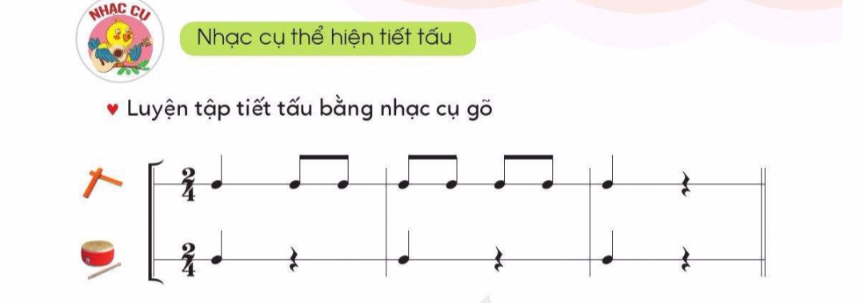  - Gv: Cho học sinh luyện tập câu tiết tấu 1 còn câu tiết tấu 2 cô sẽ gõ hòa tấu cùng học sinh.  - Gv: Làm mẫu cho học sinh xem 1 lần.  - Gv: Cho học sinh gõ 1 đến 2 lần( kết hợp bằng nhạc cụ gõ)  - Gv: Nhận xét  - Gv: Gọi dãy 2 thực hiện  - Gv: Gọi 1 em nhận xét  - Gv: Gọi 1 em thực hiện  - Gv: Nhận xét, sửa sai (nếu có)  - Gv: Cho cả lớp áp dụng câu tiết tấu này vào bài hát Cò lả.  - Gv: Nhận xét  - Gv: Gọi 1 dãy hát, 1 dãy gõ đệm rồi đổi bên.  - Gv: Nhận xét  - Gv: Gọi 2 em thực hiện: 1 em hát, 1 em gõ đệm.  - Gv: Gọi 1 em nhận xét  * Nhạc cụ thể hiện giai điệu.  - Gv: Cho học sinh quan sát hình ảnh.  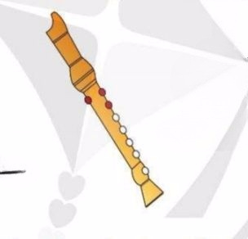  - Hỏi? Nhắc lại cho cô nhạc cụ này có tên gọi là gì? Mà giờ học trước các con đã được học?  - Gv: Nhận xét  - Hỏi?Các con hãy nhắc lại cấu tạo của nhạc cụ Ri cooc đơ.  - Gv: Nhận xét  - Hỏi? Các con hãy biểu diễn lại cách chơi Ri cooc đơ.  - Gv: Nhận xét  - Gv: Cho học sinh tập bấm nốt “La” Đó là Bấm các lỗ 0,1,2.  - Gv: Gọi 1 em tập bấm cho cả lớp xem  - Gv: Cho học sinh luyện tập: Bài tập Ri cooc đơ số 2.  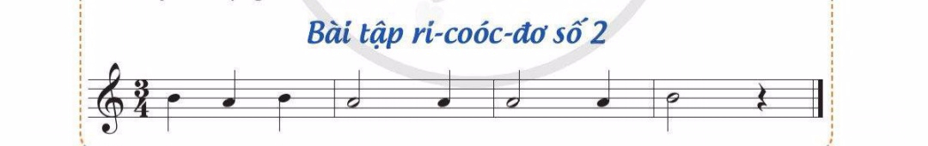  - Gv: Cho cả lớp thực hiện  - Gv: Nhận xét  - Gv: Gọi 1 em thực hiện  - Gv: Nhận xét, sửa sai (nếu có)  - Gv: Cho học sinh quan sát hình ảnh.  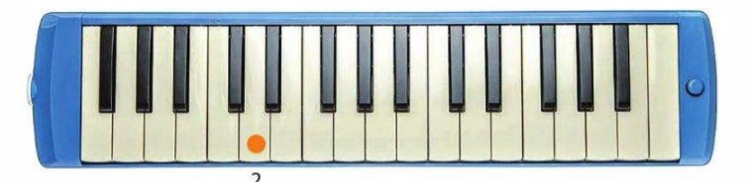  - Hỏi? Nhắc lại cho cô nhạc cụ này có tên gọi là gì? Mà giờ học trước các con đã được học?  - Gv: Nhận xét  - Hỏi?Các con hãy nhắc lại cấu tạo của nhạc cụ Kèn phím.  - Gv: Nhận xét  - Hỏi? Các con hãy biểu diễn lại cách chơi Kèn phím.  - Gv: Nhận xét  - Gv: Cho học sinh tập bấm nốt “Rê”  - Gv: Gọi 1 em tập bấm cho cả lớp xem  - Gv: Cho học sinh tập bấm và thổi nốt Rê.  - Gv: Cho học sinh luyện tập: Bài tập Kèn phím số 2.  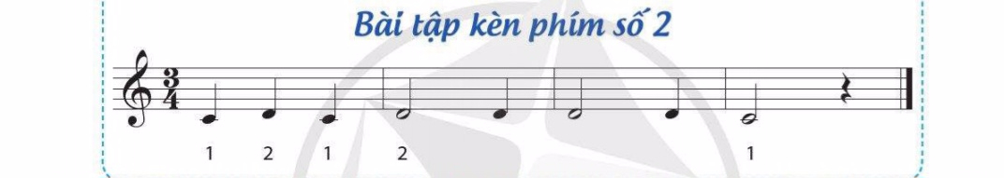  - Gv: Cho cả lớp thực hiện  - Gv: Nhận xét  - Gv: Gọi 1 em thực hiện  - Gv: Nhận xét, sửa sai (nếu có)  Hình thức biểu diễn: Đơn ca, song ca, tốp ca, đồng ca  - Hỏi? Các con hãy cho cô biết các con đã được học những hình thức biểu diễn nào?  - Gv: Nhận xét  - Gv: Cô mời 1 bạn tổ 1 giới thiệu vềhình thức đơn ca là như thế nào?  - Gv: Nhận xét và đưa ra hình ảnh  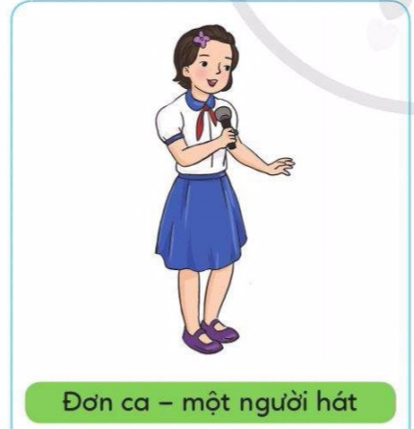  - Gv: Cô mời 1 bạn tổ 2 giới thiệu vềhình thức song ca là như thế nào?  - Gv: Nhận xét và đưa ra hình ảnh  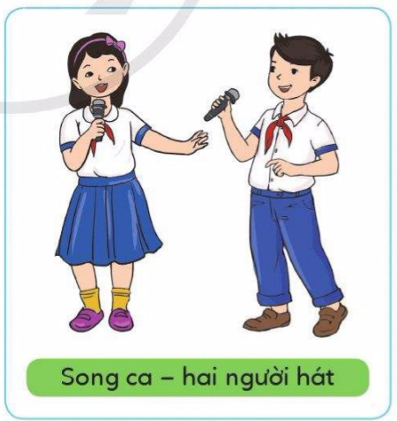  - Gv: Cô mời 1 bạn tổ 3 giới thiệu vềhình thức tốp ca là như thế nào?  - Gv: Nhận xét và đưa ra hình ảnh  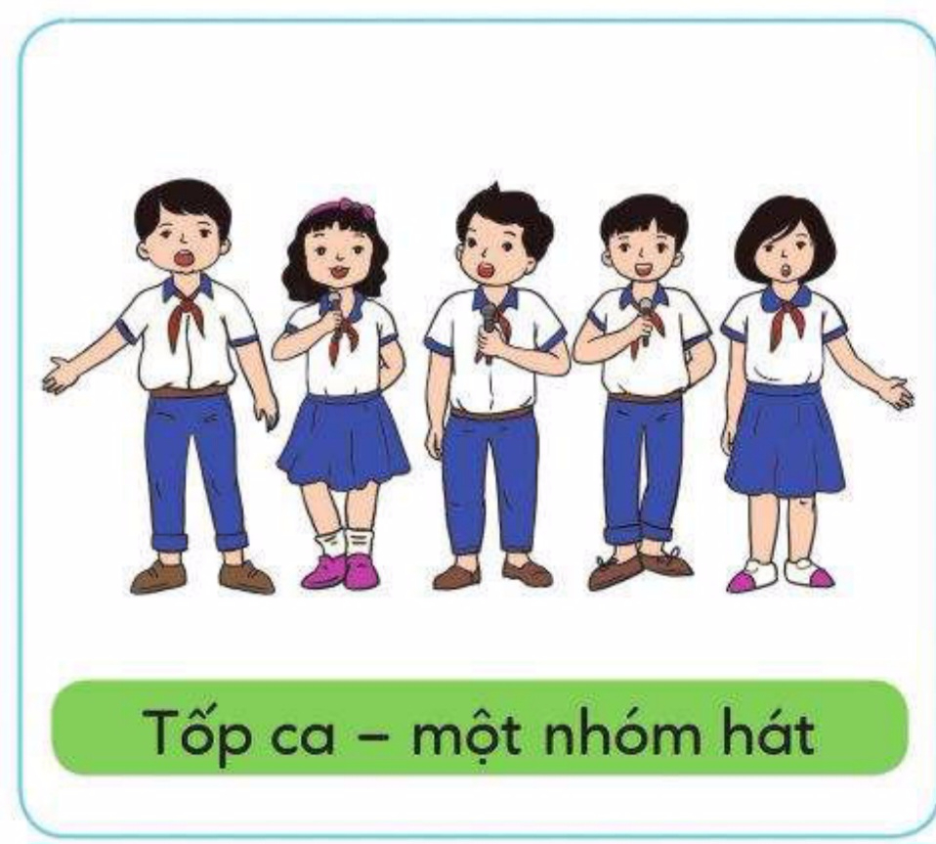  - Gv: Cô mời 1 bạn tổ 4 giới thiệu vềhình thức Đồng ca là như thế nào?  - Gv: Nhận xét và đưa ra hình ảnh  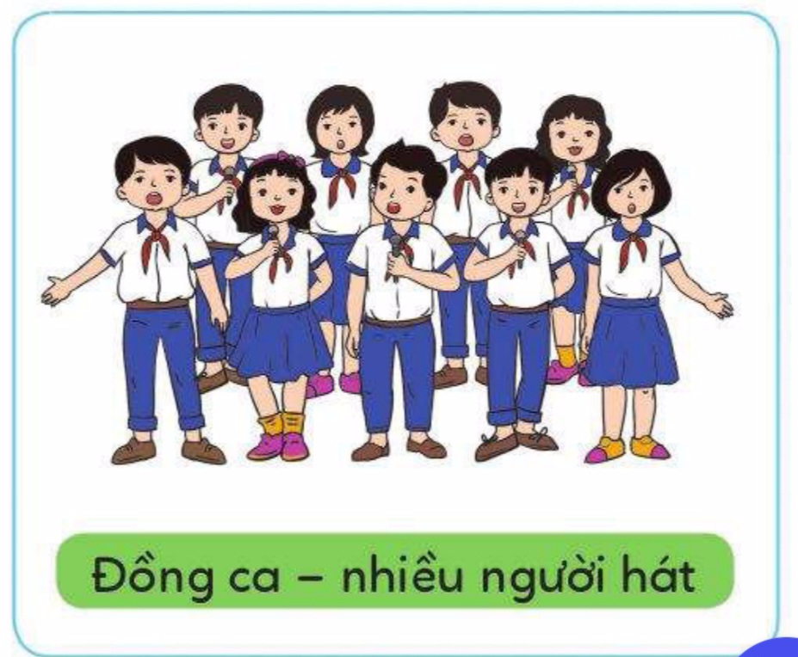  - Gv: Như vậy là các em đã hiểu được các hình thức đơn ca, song ca, tốp ca, đồng ca rồi, bây giờ cô trò ta sẽ cùng nhau luyện tập các hình thức đó. | - Hs quan sát câu tiết tấu.  - Hs luyện tập câu tiết tấu 1.  - Hs xem cô làm mẫu 1 lần.  - Hs gõ 1 đến 2 lần  - Hs nghe nhận xét  - Hs dãy 2 thực hiện  - 1 em nhận xét dãy 2  - 1 em thực hiện  - Hs nghe nhận xét  - Hs áp dụng câu tiết tấu vào bài hát Cò lả.  - Hs nghe cô nhận xét  - Hs thực hiện theo quy định.  - Hs nghe nhận xét  - Hs thực hiện theo quy định.  - 1 em nhận xét  - Hs quan sát hình ảnh  - Hs trả lời  - Hs nghe nhận xét  - Hs trả lời  - Hs nghe nhận xét  - Hs trả lời  - Hs nghe nhận xét  - Hs tập bấm nốt La  - 1 hs thực hiện  - Hs luyện tập  - Hs cả lớp thực hiện  - Hs nghe nhận xét  - 1 em thực hiện  - Hs nghe nhận xét  - Hs quan sát hình ảnh  - Hs trả lời  - Hs nghe nhận xét  - Hs trả lời  - Hs nghe nhận xét  - Hs trả lời  - Hs nghe nhận xét  - Hs tập bấm nốt La  - 1 hs thực hiện  - Hs cả lớp thực hiện  - Hs cả lớp thực hiện  - Hs nghe nhận xét  - 1 em thực hiện  - Hs nghe nhận xét  - Hs trả lời  - Hs nghe nhận xét  - 1 bạn tổ 1 giới thiệu về hình thức đơn ca.  - Hs nghe nhận xét  - Hs quan sát hình ảnh.  - 1 bạn tổ 2 giới thiệu về hình thức song ca.  - Hs nghe nhận xét  - Hs quan sát hình ảnh.  - 1 bạn tổ 3 giới thiệu về hình thức tốp ca.  - Hs nghe nhận xét  - Hs quan sát hình ảnh.  - 1 bạn tổ 4 giới thiệu về hình thức đồng ca.  - Hs nghe nhận xét  - Hs quan sát hình ảnh.  - Hs lắng nghe
3. HĐ luyện tập. | - Gv: Mời tổ 1 thể hiện 1 bài hát “Cò lả” theo hình thức đơn ca của mình.  - Gv: Nhận xét  - Gv: Mời tổ 2 thể hiện 1 bài hát “Cò lả” theo hình thức “song ca” của mình.  - Gv: Nhận xét  - Gv: Mời tổ 3 thể hiện 1 bài hát “Cò lả” theo hình thức “tốp ca” của mình.  - Gv: Nhận xét  - Gv: Mời tổ 4 thể hiện 1 bài hát “Cò lả” theo hình thức “Đồng ca” của mình.  - Gv: Nhận xét | - Hs thực hiện  - Hs nghe nhận xét  - Hs thực hiện  - Hs nghe nhận xét  - Hs thực hiện  - Hs nghe nhận xét  - Hs thực hiện  - Hs nghe nhận xét
4. HĐ ứng dụng. | - Hỏi? Bài học hôm nay các con được học mấy phần?  - Gv: Nhận xét  - Gv: Cho cả lớp hát lại bài hát Cò lả 1 lần.  - Gv: Nhận xét giờ học ngày hôm nay, động viên, khen ngợi các em có tinh thần học tập tốt, cần phát huy trong các giờ học sau.  - Gv: Dặn dò các em về nhà xem lại bài và chuẩn bị sách vở cho giờ học ngày hôm sau. | - Hs trả lời  - Hs nghe nhận xét  - Hs hát  - Hs nghe nhận xét  - Hs ghi nhớ lời cô

TIẾT 7
- Nhạc cụ: Nhạc cụ thể hiện tiết tấu - Nhạc cụ thể hiện giai điệu
- Lí thuyết âm nhạc: Vạch nhịp, ô nhịp, trọng âm, phách
I. Yêu cầu cần đạt:
- Thể hiện đúng trường độ bài tập tiết tấu, biết sử dụng một số nhạc cụ gõ để đệm cho bài hát.Thể hiện đúng cao độ và trường độ bài tập giai điệu bằng recorder hoặc kèn phím, duy trì được tốc độ ổn định.
- Ghi nhớ phần lí thuyết về vạch nhịp, ô nhịp, trọng âm, phách
II. Đồ dùng dạy học:
1. Giáo viên.
- Đàn phím điện tử, recorder và kèn phím.
- Thể hiện được bài tập tiết tấu bằng nhạc cụ gõ.
- Thể hiện được bài tập giai điệu bằng recorder và kèn phím.
- Giáo án điện tử
2. Học sinh.
- Có một trong số các nhạc cụ gõ như: thanh phách, trống nhỏ, song loan, tem-bơ-rin, trai-en-gô, chuông, ma-ra-cát, hoặc nhạc cụ gõ tự làm.
- Có một trong hai nhạc cụ thể hiện giai điệu: recorder hoặc kèn phím.
III. Các hoạt đông dạy học:
Hoạt động của giáo viên | Hoạt động của học sinh
1. Hoạt động khởi động  Gv: Cho cả lớp vận động bài nhạc vui nhộn đã chuẩn bị  - Gv: Nhận xét và liên hệ vào bài mới. | - Hs khởi động  - Hs nghe cô nhận xét
2. Hoạt động khám phá.  1.1/ Nhạc cụ thể hiện tiết tấu.  - Gv: Cho học sinh quan sát câu tiết tấu.  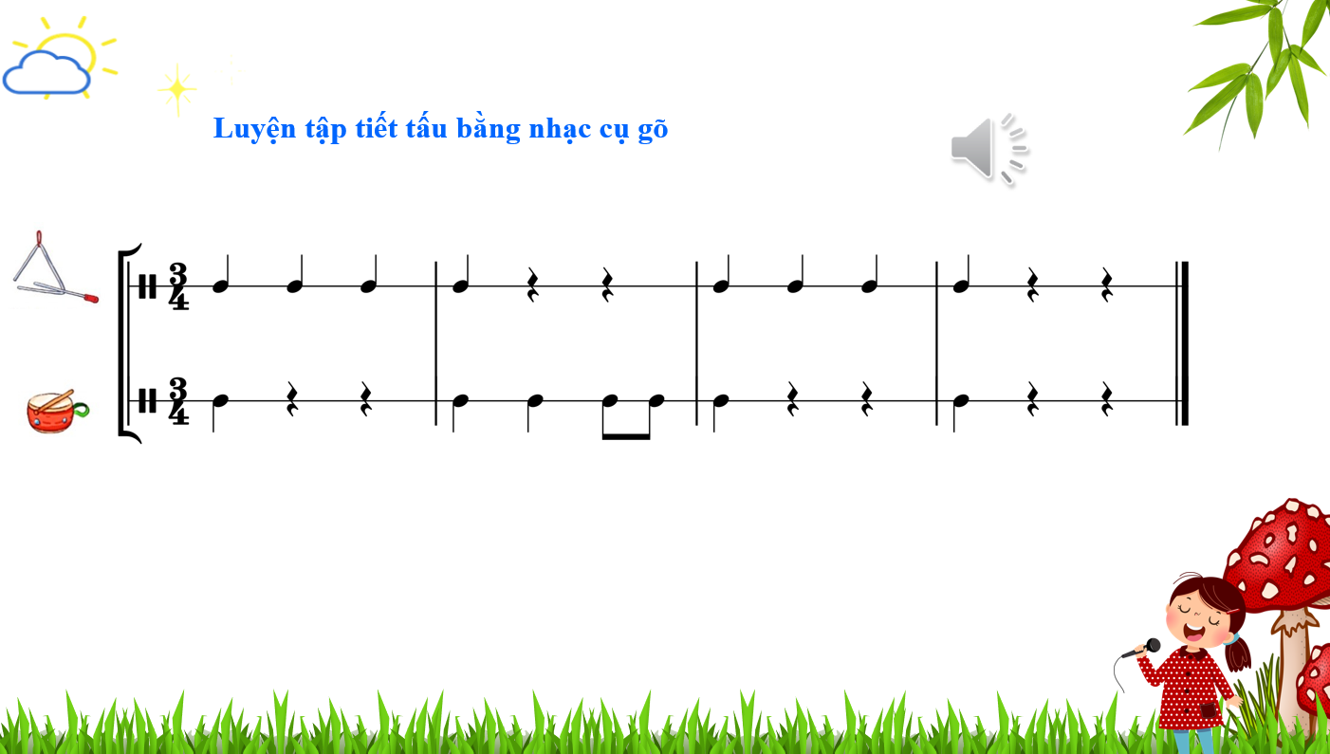  - GV hướngdẫncảlớpluyệntậptiếttấuthứnhấtbằngnhạccụgõhoặcđộng tác cơ thể.  *Cách 1: vừa chơi nhạc cụ, vừa đếm: 1 – 2 – 3 – 4; 1 – 2 – 3 – 4.  *Cách2:vừachơinhạccụ,vừađọc:đen–đen–đen–đen;đen–đen–đen–đen.  - GVmời cá nhân, nhóm, tổ thể hiện tiết tấu thứ nhất.  - GV hướng dẫn cả lớp thể hiện tiết tấu thứ nhất, đồng thời GV thể hiện tiết tấu thứ hai, hoà tấu cùng HS.  - GVhướngdẫnHSkếthợp2tiếttấu,đệmchobàihátÁnh trăng vàng.  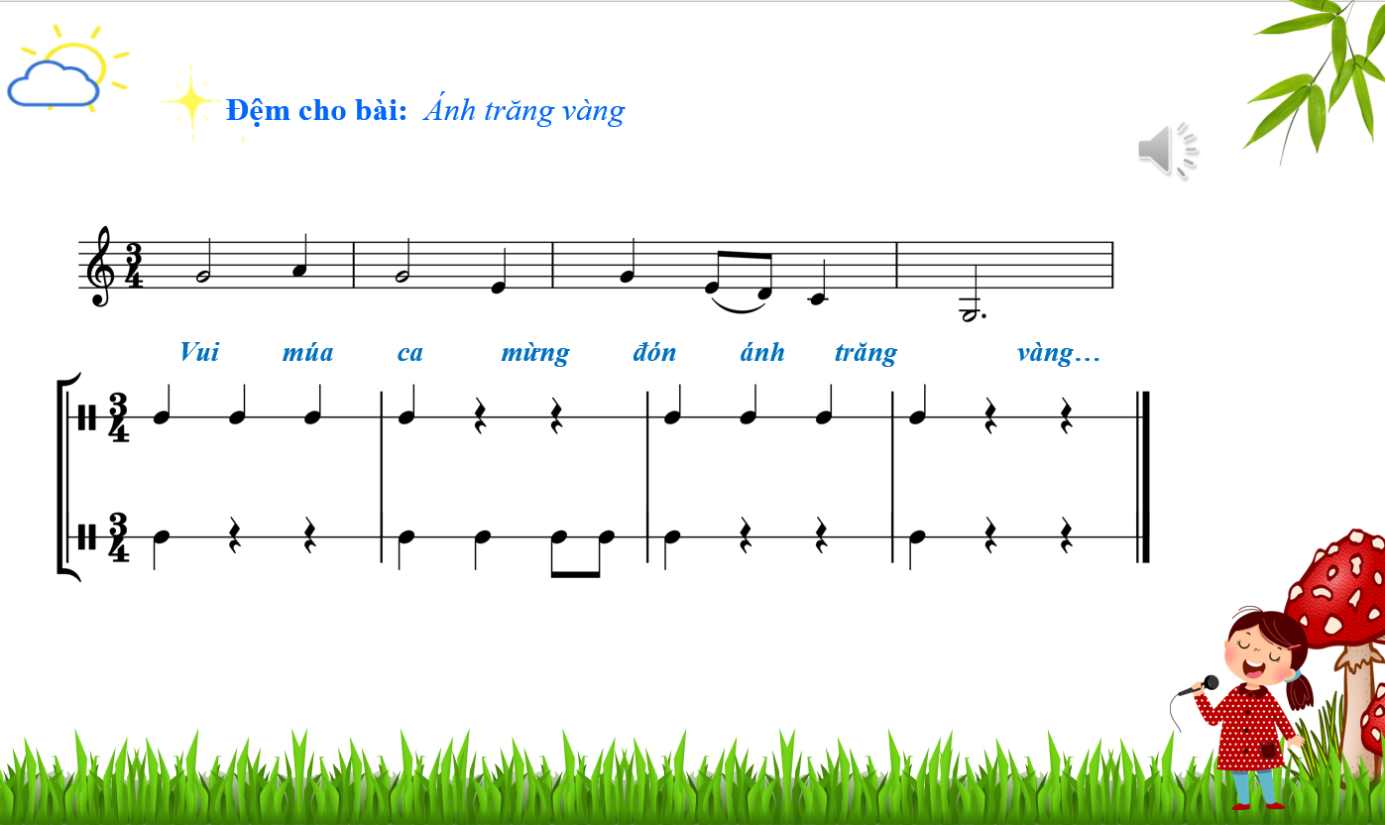  +GVlàm mẫu, vừa thể hiện tiết tấu thứ nhất vừa hát.  +GVvà HScùng luyện tập.  + Tươngtự,GVvừathểhiệntiếttấuthứhaivừahát,sauđó,GVvàHScùng luyện tập.  Lưu ý: Nếu HS kết hợp khó khăn khi thể hiện 2 tiết tấu, GV hướng dẫn các em hát và thể hiện két hợp 2 tiết tấu sau )là tổng hợp 2 tiết tấu trên  1.2 Nhạccụthểhiệngiaiđiệu(khoảng14) – GV hướng dẫn HS luyện tập: | - Hs quan sát câu tiết tấu  - Hs xem cô làm mẫu  - Hs luyện tập câu tiết tấu 1  - Hs thực hiện theo nhóm, tổ, cá nhân  - Hs thực hiện  - Hs áp dụng câu tiết tấu vào bài Ánh trăng vàng.  - Hs thực hiện theo HDGV  - Hs quan sát  - HS luyện tập  -HS thực hiện theo HDGV  -Nhóm A hát bài Ánh trăng vàng., nhóm B đệmtheo tiết tấu trên.  - HS thực hiện theo HDGV  -HS luyện tập  -Hs quan sát, thực hiện  -Hs thể hiện giai điệu cùng nhạc đệm
  Sáo ri-coóc-đơ | Kènphím
  –Bước 1: GVthể hiện giai điệu làm mẫu.
  –Bước 2: GVhướng dẫnHSđọc hoặc hát giai điệu.
  –Bước3:GVhướngdẫnHSluyệntập:  + Tập bấm nốt Son, La, Si, Đô (chưa thổi).  +TậpbấmvàthổinốtSon,La,Si,Đô (thổi nhẹ nhàng).  + Luyện tập giai điệu (theo kí hiệu bàn tay, nghe và lặp lại, theo kí hiệu ghi nhạc). | –Bước3:GVhướngdẫnHSluyệntập:  + Tập bấm nốt Đô, Rê, Mi, Pha (chưa thổi).  +TậpbấmvàthổinốtĐô,Rê,Mi,Pha (thổi nhẹ nhàng).  + Luyện tập giai điệu (theo kí hiệu bàn tay, nghe và lặp lại, theo kí hiệu ghi nhạc).
  –Bước 4: HSthể hiện giai điệu cùng nhạc đệm.
2. Nộidung 2: Líthuyếtâmnhạc:Vạchnhịp,ônhịp,trọngâm,phách(khoảng13phút)  -GVmờiHSđọcsáchvànêukháiniệmvềvạchnhịp,ônhịp,trọngâm,phách.  -GVyêu cầu HSchỉ vị trívạch nhịp, ô nhịp trên khuông nhạc.  -GV hướng dẫn cả lớp đọc nhạc kết hợp vỗ tay thể hiện phách mạnh và phách nhẹ. Sau đó, GV mời cá nhân, nhóm, tổ thực hiện.  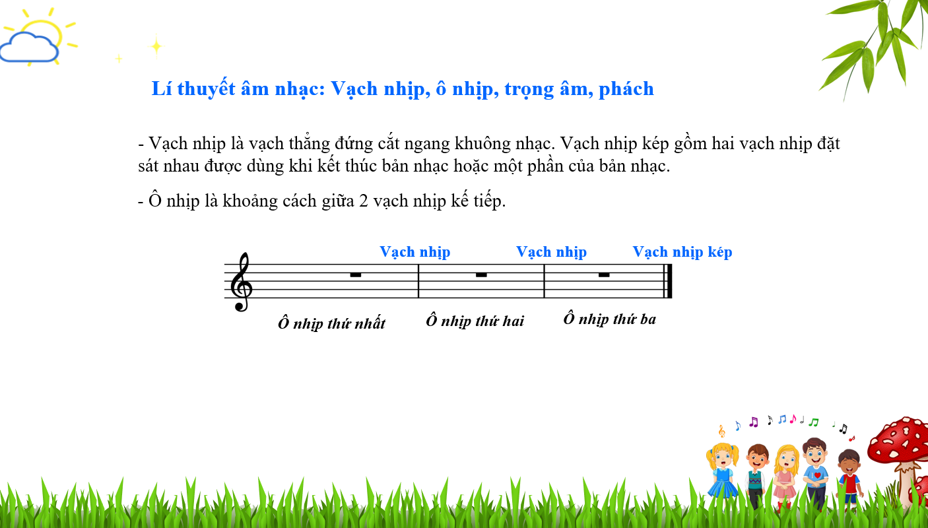  -GVhướngdẫnHSluyệntậpvàđặtcâuhỏi:Trongkhuôngnhạcdướiđâycó những hình nốt nào? Có bao nhiêu vạch nhịp và ô nhịp? HS quan sát và trả lời.  -GV nhận xét | - Hs đọc sách  - Hs trả lời  - Hs thực hiện  - Hs quan sát, thực hiện  - Hs nghe và trả lời.  - Hs lắng nghe
3. Hoạt động luyện tập.  - GVhướng dẫn HSđọc nhạc kết hợp vỗtay theo tiết tấu (nếu có thời gian).  -Gv cho HS luyện tập thêm phần nhạc cụ để đệm cho bài hát  - Gv: Nhận xét, sửa sai (nếu có) | - Hs thực hiện  -Hs luyện tập  - Hs lắng nghe
4.Hoạt động ứng dụng  - Hỏi? Bài học hôm nay các con được học mấy phần?  - Hỏi? Tên nhạc cụ mà các em vừa được học?  - Gv: Nhận xét  - Gv: Tuyên dương các em có tinh thần học tập tốt, cần phát huy trong các giờ học sau, dặn dò các em về nhà xem lại bài và chuẩn bị sách vở cho các giờ học ngày hôm sau. | - Hs trả lời  - Hs trả lời  - Hs nghe nhận xét  - Hs lảng nghe và ghi nhớ lời cô.
IV. Điều chỉnh sau bài dạy (nếu có)

Ngày ... tháng ... năm 2024
Hiệu phó

Nguyễn Thị Hằng

